Systematiskt kvalitetsarbete för förskolechefen, pedagogiska gruppen och arbetslaget över verksamheten.
på Smörblommans Förskola 17-08-01
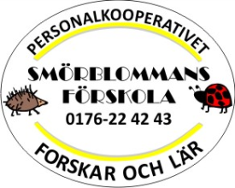

Skollagen:
2010:800
Läroplanen:
Lpfö-98
SKOLFS 2010:35
(SKOLFS 1998:16)
Allmänna råd:
SKOLFS 2013:179
(SKOLFS 2005:10)
Verksamhetssäkring:
Pedagogiska gruppen diskuterar pedagogiska frågor varje torsdag.
De gör uppföljning och utvärdering av verksamhetens arbete och mål.
Förskolechefen är kontinuerligt med i arbetet.
Arbetslaget är delaktiga genom det dagliga arbetet med barnen.
På arbetsplatsträffar och planeringsdagar genom reflektion, analys, utvärdering, uppföljning samt nya mål för verksamheten.

* Analys:
Negativt - varför blev det så?
Hade vi kunna gjort annorlunda?
Hur kan vi utveckla nu?
Positivt – varför blev det så?
Hur går vi vidare?
Vad kan vi utveckla mera?

